14 février 2016

1er dimanche de carême

Année C

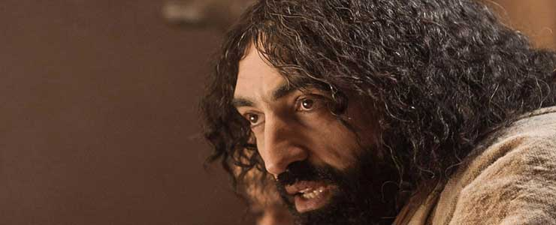

Seigneur nous croyons en toi, fais grandir en nous la foi !
Nous aspirons tous au salut ou, si le terme ne nous paraît pas assez concret, au moins désirons-nous l’amour, l’amitié, le bonheur, la paix ! Oui, sortir de tout ce qui, venant de nous-mêmes, des autres, de la faute à pas de chance, nous retient hors de la terre promise, nous empêchant de récolter les fruits que Dieu veut pourtant nous donner.
Et c’est bien pour cela que chaque année, quarante jours durant avant la Pâque, nous faisons mémoire du séjour au désert de ceux qui nous ont précédés, mémoire aussi des tentations affrontées victorieusement par le Christ, tout au long de sa vie parmi nous.
Ce « faire mémoire » est plus qu’un retour sur le passé, c’est la volonté de revenir à nous-mêmes, de nous convertir, de nous disposer à mieux répondre au Seigneur qui nous attire à lui. Prenons le temps de nommer en vérité ce qui nous empêche de vivre selon l’Evangile ; Bon Carême !

1ère lecture : La profession de foi du peuple élu (Dt 26, 4-10)
Lecture du livre du Deutéronome
Moïse disait au peuple : Lorsque tu présenteras les prémices de tes récoltes, le prêtre recevra de tes mains la corbeille et la déposera devant l’autel du Seigneur ton Dieu. Tu prononceras ces paroles devant le Seigneur ton Dieu : « Mon père était un Araméen nomade, qui descendit en Égypte : il y vécut en immigré avec son petit clan. C’est là qu’il est devenu une grande nation, puissante et nombreuse. Les Égyptiens nous ont maltraités, et réduits à la pauvreté ; ils nous ont imposé un dur esclavage. Nous avons crié vers le Seigneur, le Dieu de nos pères. Il a entendu notre voix, il a vu que nous étions dans la misère, la peine et l’oppression. Le Seigneur nous a fait sortir d’Égypte à main forte et à bras étendu, par des actions terrifiantes, des signes et des prodiges. Il nous a conduits dans ce lieu et nous a donné ce pays,
un pays ruisselant de lait et de miel. Et maintenant voici que j’apporte les prémices des fruits du sol que tu m’as donné, Seigneur. »
– Parole du Seigneur.

Psaume : Ps 90 (91), 1-2, 10-11, 12-13, 14-15ab
R/ Sois avec moi, Seigneur, dans mon épreuve.
Quand je me tiens sous l’abri du Très-Haut
et repose à l’ombre du Puissant,
je dis au Seigneur : « Mon refuge,
mon rempart, mon Dieu, dont je suis sûr ! »
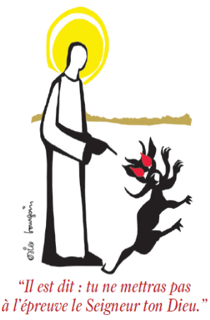
Le malheur ne pourra te toucher,
ni le danger, approcher de ta demeure :
il donne mission à ses anges
de te garder sur tous tes chemins.
Ils te porteront sur leurs mains
pour que ton pied ne heurte les pierres ;
tu marcheras sur la vipère et le scorpion,
tu écraseras le lion et le Dragon.
« Puisqu’il s’attache à moi, je le délivre ;
je le défends, car il connaît mon nom.
Il m’appelle, et moi, je lui réponds ;
je suis avec lui dans son épreuve. »

2ème lecture: La profession de foi en Jésus Christ (Rm10,8-13)
Lecture de la lettre de saint Paul Apôtre aux Romains
Frères, que dit l’Écriture ? Tout près de toi est la Parole, elle est dans ta bouche et dans ton cœur. Cette Parole, c’est le message de la foi que nous proclamons. En effet, si de ta bouche, tu affirmes que Jésus est Seigneur, si, dans ton cœur, tu crois que Dieu l’a ressuscité d’entre les morts, alors tu seras sauvé. Car c’est avec le cœur que l’on croit pour devenir juste, c’est avec la bouche que l’on affirme sa foi pour parvenir au salut. En effet, l’Écriture dit : Quiconque met en lui sa foi ne connaîtra pas la honte. Ainsi, entre les Juifs et les païens, il n’y a pas de différence : tous ont le même Seigneur, généreux envers tous ceux qui l’invoquent. En effet, quiconque invoquera le nom du Seigneur sera sauvé.
– Parole du Seigneur.

Evangile : « Dans l’Esprit, il fut conduit à travers le désert où il fut tenté » (Lc 4, 1-13)
Acclamation : Ta Parole, Seigneur, est vérité, et ta loi, délivrance.
L’homme ne vit pas seulement de pain, mais de toute parole qui sort de la bouche de Dieu. Ta Parole, Seigneur, est vérité, et ta loi, délivrance.
Évangile de Jésus Christ selon saint Luc
En ce temps-là, après son baptême, Jésus, rempli d’Esprit Saint, quitta les bords du Jourdain ; dans l’Esprit, il fut conduit à travers le désert où, pendant quarante jours, il fut tenté par le diable. Il ne mangea rien durant ces jours-là, et, quand ce temps fut écoulé, il eut faim. Le diable lui dit alors : « Si tu es Fils de Dieu, ordonne à cette pierre de devenir du pain. » Jésus répondit : « Il est écrit : L’homme ne vit pas seulement de pain. »
Alors le diable l’emmena plus haut et lui montra en un instant tous les royaumes de la terre. Il lui dit : « Je te donnerai tout ce pouvoir et la gloire de ces royaumes, car cela m’a été remis et je le donne à qui je veux. Toi donc, si tu te prosternes devant moi, tu auras tout cela. »
Jésus lui répondit : « Il est écrit : C’est devant le Seigneur ton Dieu que tu te prosterneras, à lui seul tu rendras un culte. »
Puis le diable le conduisit à Jérusalem, il le plaça au sommet du Temple et lui dit : « Si tu es Fils de Dieu, d’ici jette-toi en bas ; car il est écrit : Il donnera pour toi, à ses anges, l’ordre de te garder ; et encore :
Ils te porteront sur leurs mains, de peur que ton pied ne heurte une pierre. » Jésus lui fit cette réponse : « Il est dit : Tu ne mettras pas à l’épreuve le Seigneur ton Dieu. »
Ayant ainsi épuisé toutes les formes de tentations, le diable s’éloigna de Jésus jusqu’au moment fixé. – Acclamons la Parole de Dieu.
Prière universelle
- Pour tous ceux qui vivent une traversée du désert, qui souffrent de la solitude ou d’un manque de reconnaissance. Prions le Seigneur.
- Pour tous ceux qui vivent dans l’illusion qu’une vie réussie se mesure à l’argent gagné. Qu’ils découvrent que l’homme ne vit pas seulement de pain. Prions le Seigneur.
- Pour tous ceux qui exercent un pouvoir ou une influence sur les autres. Qu’ils comprennent que le seul maître, c’est Dieu. Prions le Seigneur.
- Pour tous ceux qui pensent que le Seigneur est au service de leur confort immédiat et qui ne connaissent de lui qu’une caricature. Qu’ils apprennent que l’on ne met pas Dieu à l’épreuve. Prions le Seigneur.
Dieu ne donne pas le pouvoir, mais la liberté
A l’inverse du diable qui divise les hommes entre eux ou en eux-mêmes (c’est l’étymologie même du mot diable), Dieu rassemble et unifie l’homme. Il lui propose non le pouvoir, mais la liberté de choisir. Choisir le meilleur entre tous les possibles qui s’offrent à lui, choisir la vie et non la mort, choisir le service plutôt que la domination.
A travers nos petits choix chaque jour répétés, ce temps de carême nous offre la possibilité d’élever notre âme vers ce Dieu qui a choisi l’humilité en s’incarnant en Jésus.


